棠外附小五年级下册第13周
数 学 练 习 题
班级 姓名 得分
一、填空
1、一根绳子长60米，第一次用去$\frac{1}{4}$，第二次用去$\frac{1}{4}$米，还剩（ ）米。
2、一件上衣八五折后的售价是170元，这件上衣原价是（ ）元。比原价少（ ）元。
3、a的30%等于b的40%，$a$、$b$均不为0，则$a$（ ）$b$。（填<、>或=）
$\frac{1}{5}$4、将一个长6cm，宽5cm，高4cm的长方体截成一个体积最大的正方体，这个正方体的体积是（ ），表面积是（ ）。
5、一台电脑的价格提价了 ，也就是现价是原价的（ ）， 若现价是120元，原价是（ ）。
6、三月份用水比二月份节约了20% ，三月份用水量相当于二月份的（ ）%
$\frac{1}{8}=\frac{8}{( )}=\frac{( )}{\text{20}}=( )\text{\%}=\left( \right)$7、油菜籽的出油率约为24%，用50千克菜籽大约能榨出菜油（ ）千克。
8、 （填小数）
9、按从大到小的顺序排列，67.8%、0.6$\overset{}{7}$ 、$\frac{\text{17}}{\text{25}}$、0.$\overset{}{6}$$\overset{}{7}$ 、0.677、$\frac{\text{67}}{\text{100}}$
（ ）。
10、填表：
分数 | $$\frac{7}{8}$$ |  |  | $$\frac{5}{3}$$
小数 |  | 0.56 |  |  |  | 1.48
百分数 |  |  | 12.5％ |  | 0.89％ |  | 1.2％
$\frac{2}{3}$11、把25克盐溶于100克水中，所得的盐水含盐率为（ ）%。
12、40千克的20%是( )； ( )的 是18吨。120比（ ）多20%。
13、三个连续的自然数，第一个数是第三个数的，求第二个自然数是（ ）。
二、计算。1、直接写出得数
$\frac{7}{3}$÷14= $\frac{2}{9}$+$\frac{5}{6}$= $\frac{1}{6}$×$\frac{3}{5}$= 15÷$\frac{3}{7}$= 15-$\frac{3}{7}$=
25%×28= 0.625+$\frac{3}{4}$= 50%+50%= 30×30%= 100÷200%-34=
$\frac{1}{9}$+$\frac{2}{3}$-$\frac{1}{9}$+$\frac{2}{3}$= $\frac{1}{3}$×2÷$\frac{1}{3}$×2= $\frac{1}{4}$+$\frac{3}{4}$×$\frac{1}{3}$= （$\frac{1}{4}$+$\frac{3}{4}$）×$\frac{1}{3}$=

2、脱式计算，能简算的要简算。（解题过程写在背面）
$\frac{7}{9}$÷$\frac{\text{13}}{5}$+$\frac{2}{9}$×$\frac{5}{\text{13}}$ 87.5%×$\frac{3}{5}$×$\frac{8}{7}$
$\frac{1}{3}$÷（$\frac{2}{3}$－$\frac{3}{5}$）×$\frac{3}{5}$
15×75%+15÷$\frac{4}{3}$ 〔1-（$\frac{2}{3}$-$\frac{1}{2}$）〕÷$\frac{\text{20}}{3}$
3、解方程（解题过程写在背面）
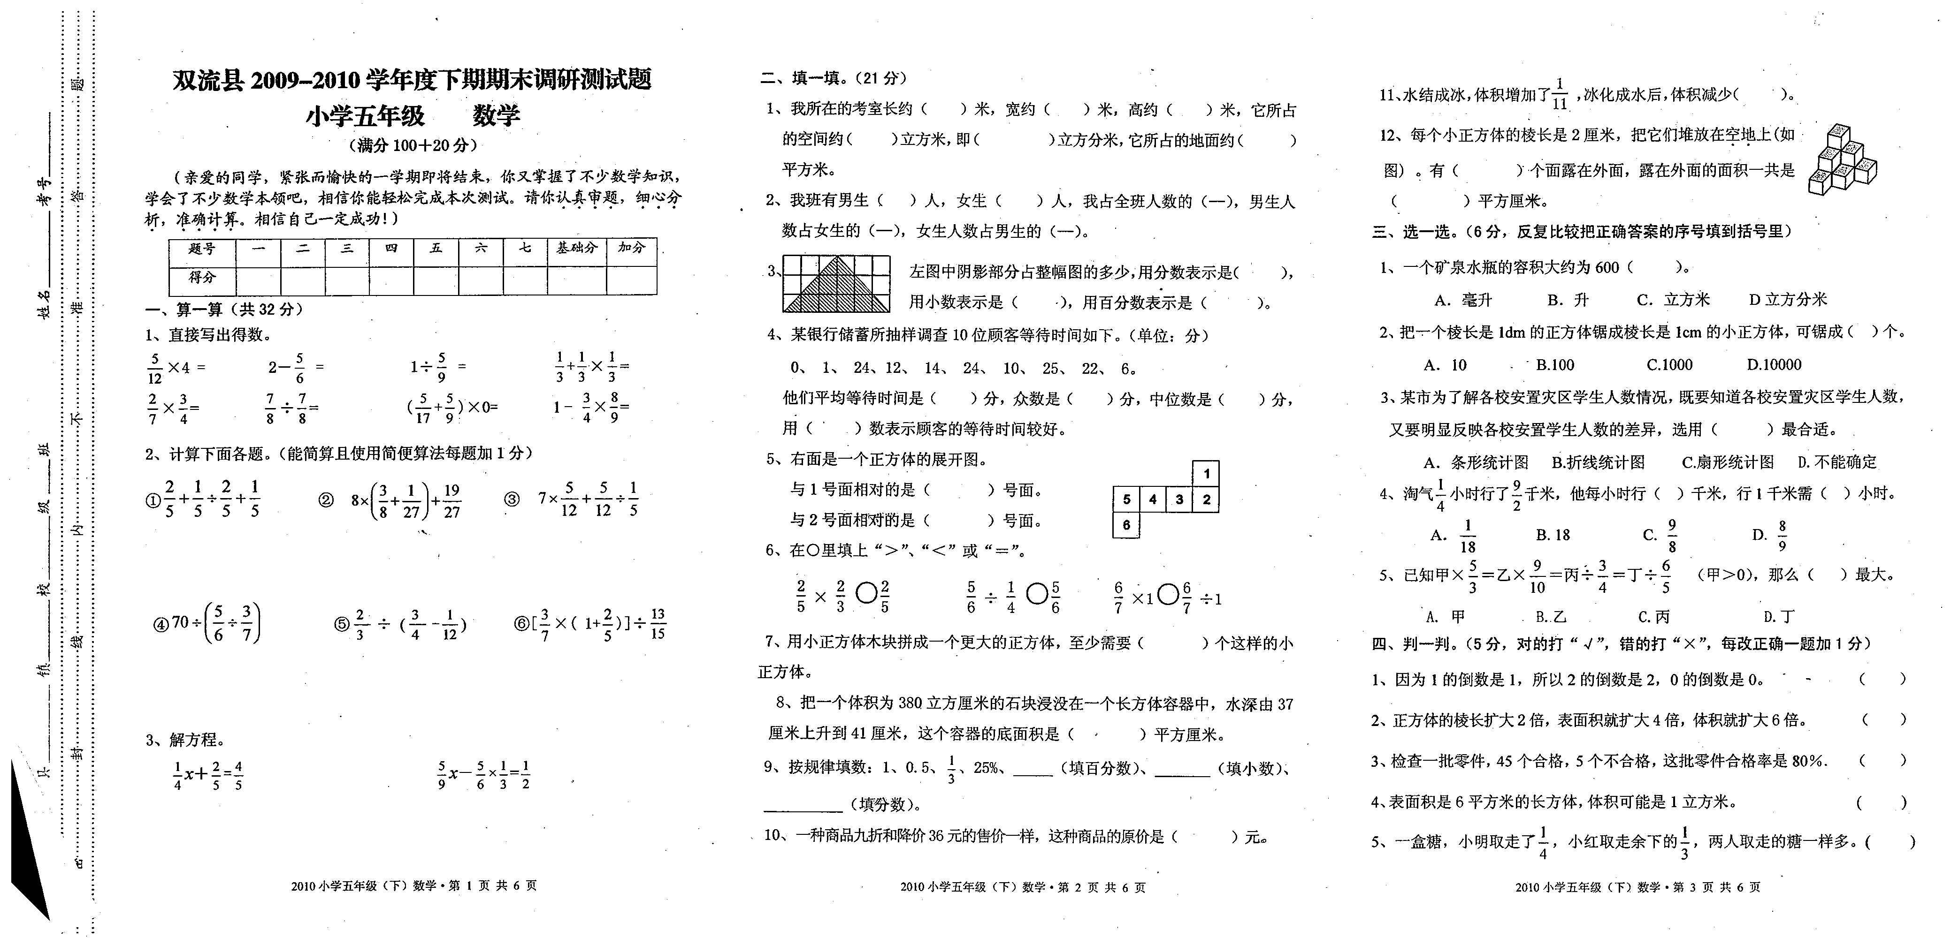
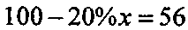
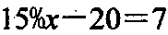
三、提问题并列式解答。
$\frac{1}{4}$1、红星小学有学生640人，比光明小学多 ， ？
（先提问题，再解答）

$\frac{1}{2}$
2、修一条路，第一天修了全长的 ，第二天修了全长的30%，还剩800米没修。
？
（先提问题，再解答）

三、解决问题：
1、学校开展植树活动。五一班植了500棵，成活了460棵；五二班植了450棵，死了30棵；五三班植的树活了400棵，死了20棵。哪个班植树的成活率高？

2、红星小学星期一缺勤率为0.4%，全校有1600人，星期一出勤有多少人？

3、把含盐率20%的盐水20千克和含盐率60%的盐水30千克倒在一起，这是盐水的含盐率是多少？

$\frac{1}{\text{11}}$
4、冰化成水后，体积减少 。现有一块冰化成水后的体积是27立方分米，这块冰原来的体积是多少？

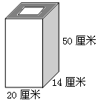
5、下图是一个长方体的空心管，厚度为2厘米。这根空心管的体积是多少？表面积是多少？

6、有一件商品100元，降价20%后，再想恢复原价，应提价百分之几才恢复原价？

7、现有浓度为10%的糖水400克，要使它变成浓度为40%的糖水，请你想出一种好办法。（通过计算加以说明）

